# Инструкция по использованию мобильного приложения «Магазин Мебели»

## 1. Установка приложения

1. Скачайте APK-файл приложения.

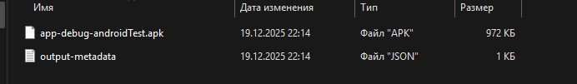  
2. Откройте файл на вашем Android-устройстве.  
3. При необходимости разрешите установку из неизвестных источников.  
4. Дождитесь завершения установки.

## 2. Запуск приложения

1. Найдите иконку приложения «Магазин Мебели» на экране устройства.

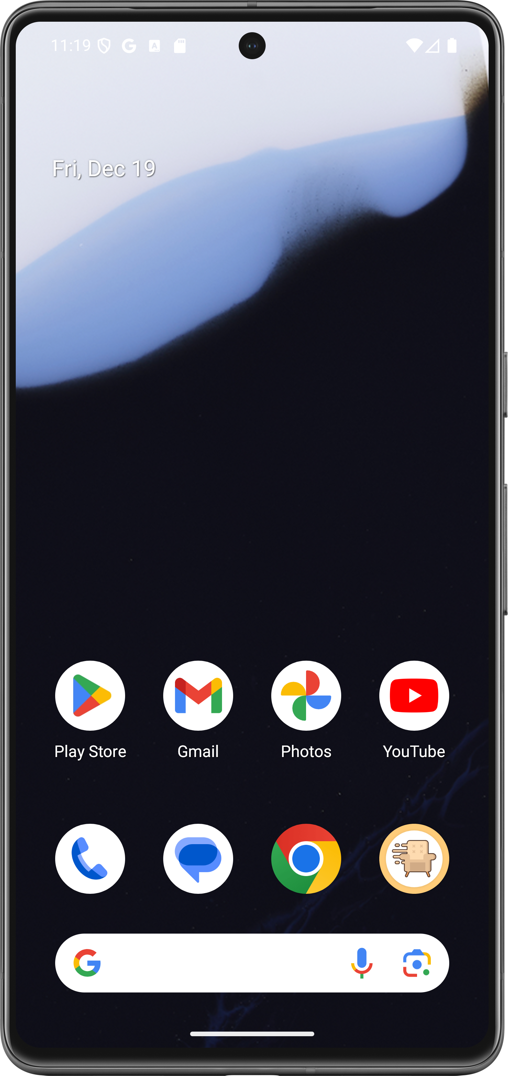

2. Нажмите на иконку для запуска приложения.

## 3. Регистрация и вход

После запуска приложения вам будет предложено:  
- Войти с помощью Google-аккаунта;  
- Зарегистрироваться с помощью электронной почты и пароля;  
- Войти в существующий аккаунт.

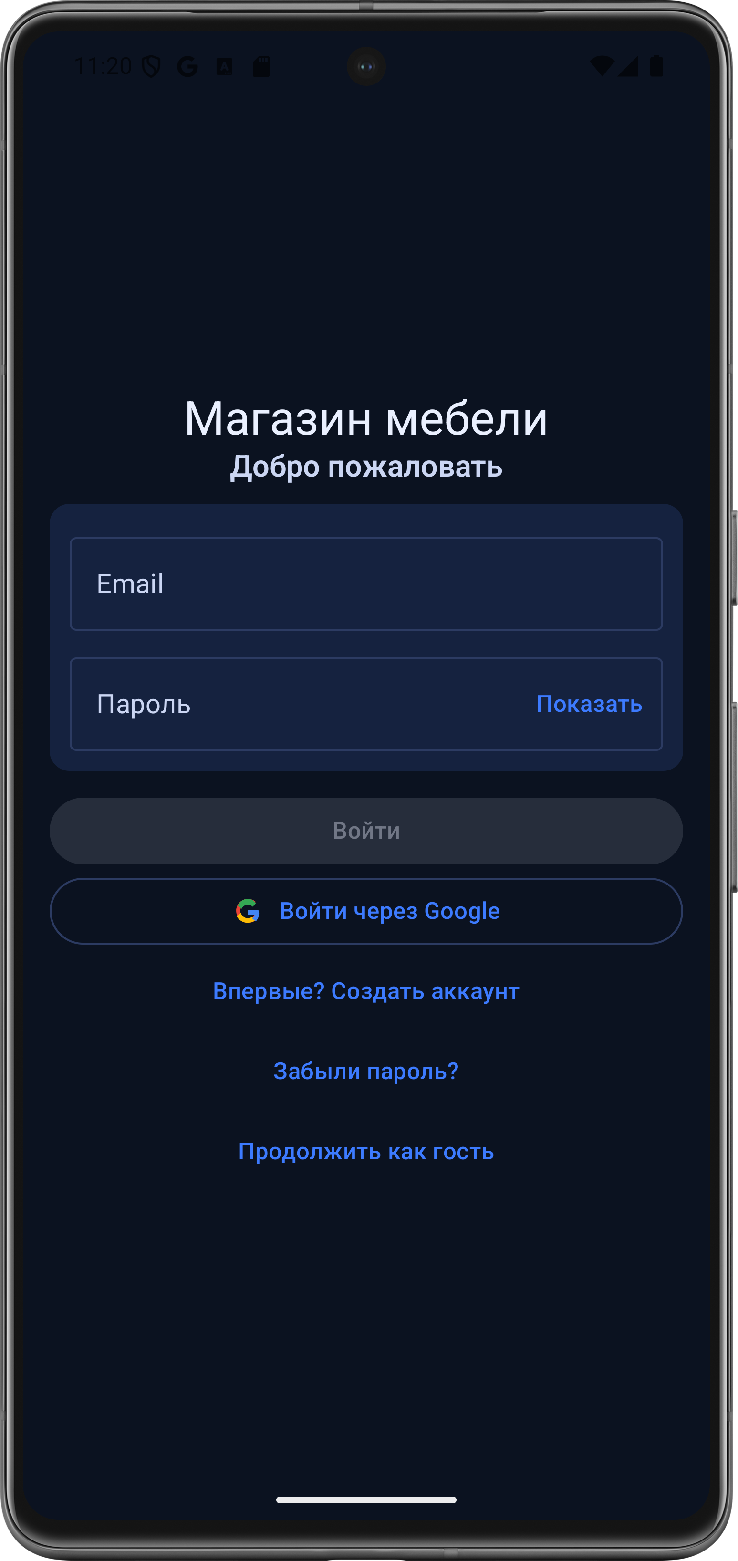

Для регистрации по почте:  
1. Введите адрес электронной почты.  
2. Придумайте и введите пароль.  
3. Подтвердите регистрацию.

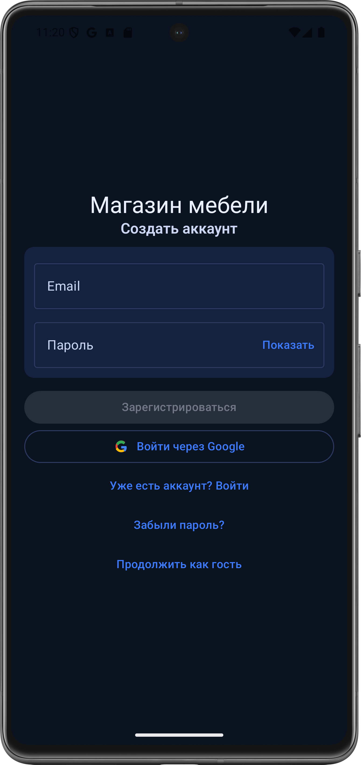

## 4. Использование каталога

На главном экране отображается каталог мебели.  
Вы можете:  
- Просматривать список товаров;  
- Искать товары по названию;  
- Использовать фильтры;  
- Открывать карточку товара;  
- Добавлять товары в избранное.

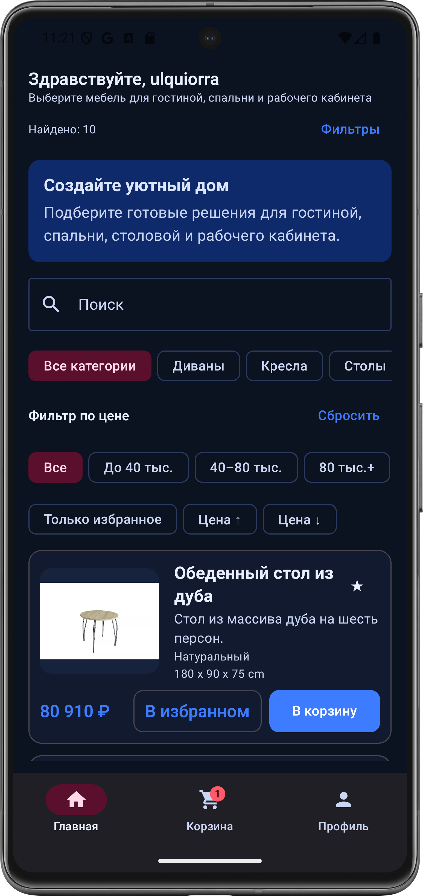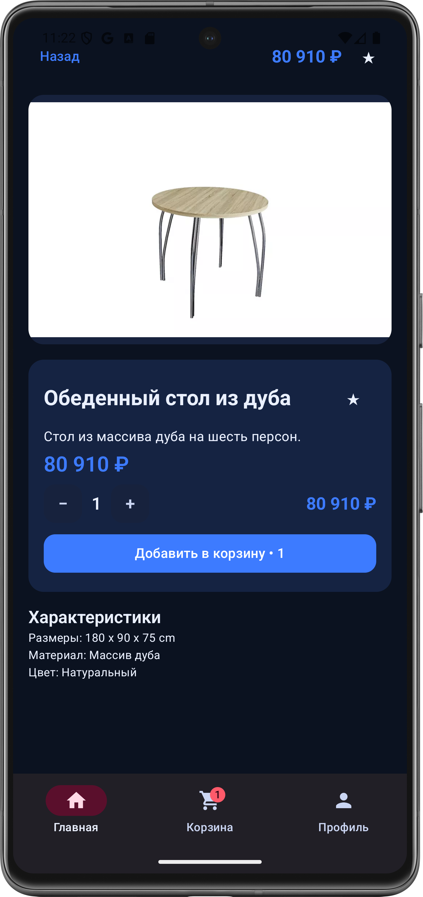

## 5. Корзина и оформление заказа

Во вкладке «Корзина» вы можете:  
1. Просмотреть выбранные товары.  
2. Удалить или изменить количество товаров.  
3. Нажать кнопку «Оформить заказ».  
4. Выбрать способ оплаты.  
5. Указать адрес доставки.  
6. Подтвердить заказ.

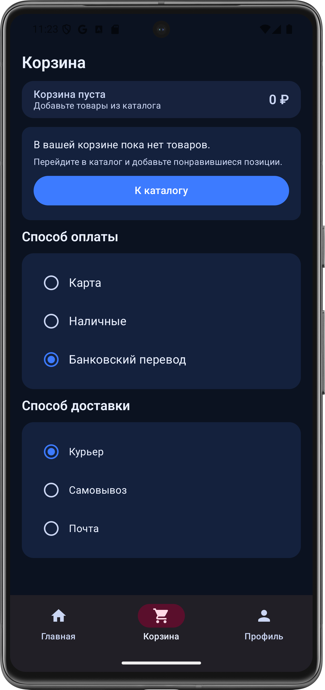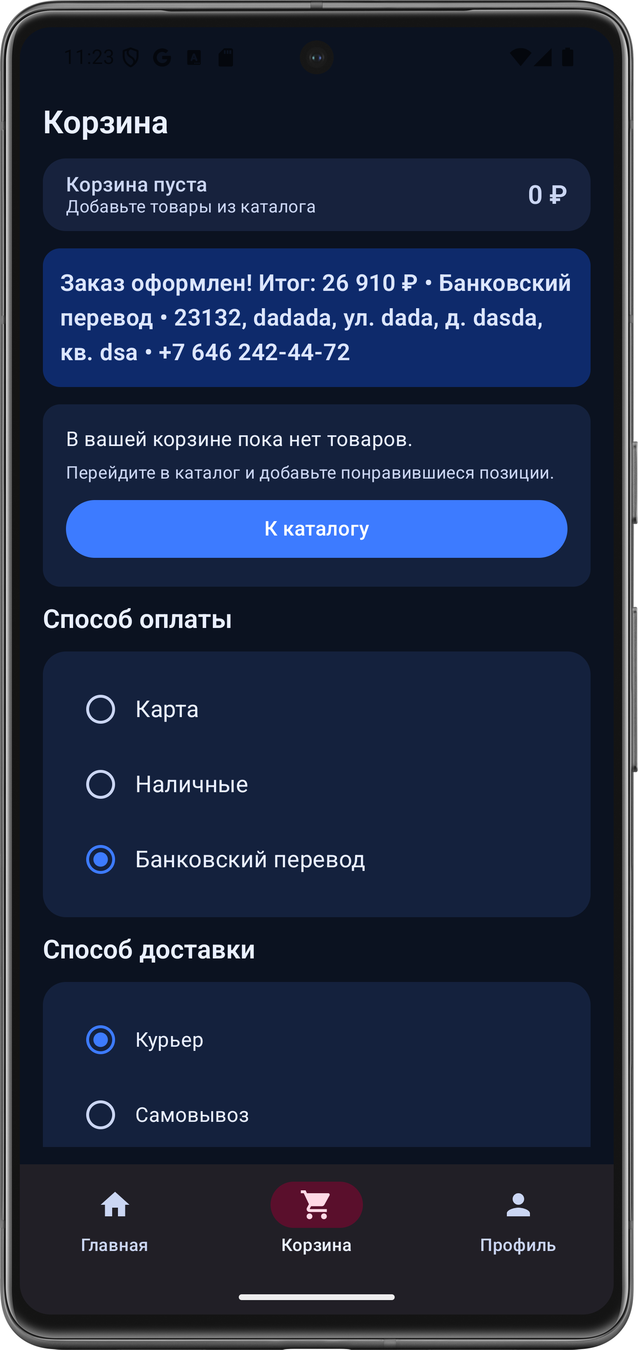

## 6. Профиль пользователя

Во вкладке «Профиль» доступно:  
- Изменение персональных данных;  
- Смена пароля;  
- Смена темы приложения;  
- Просмотр избранных товаров;  
- Выход из аккаунта.

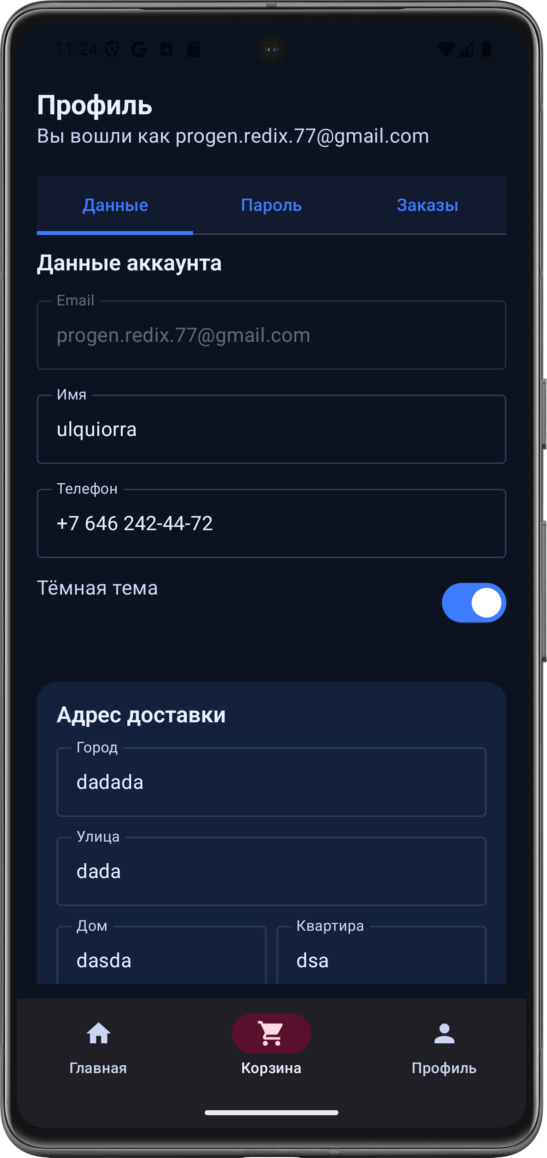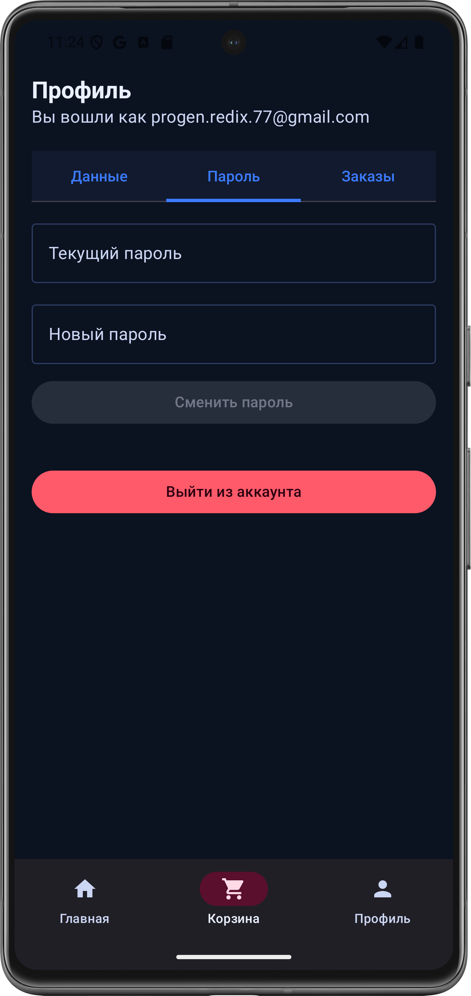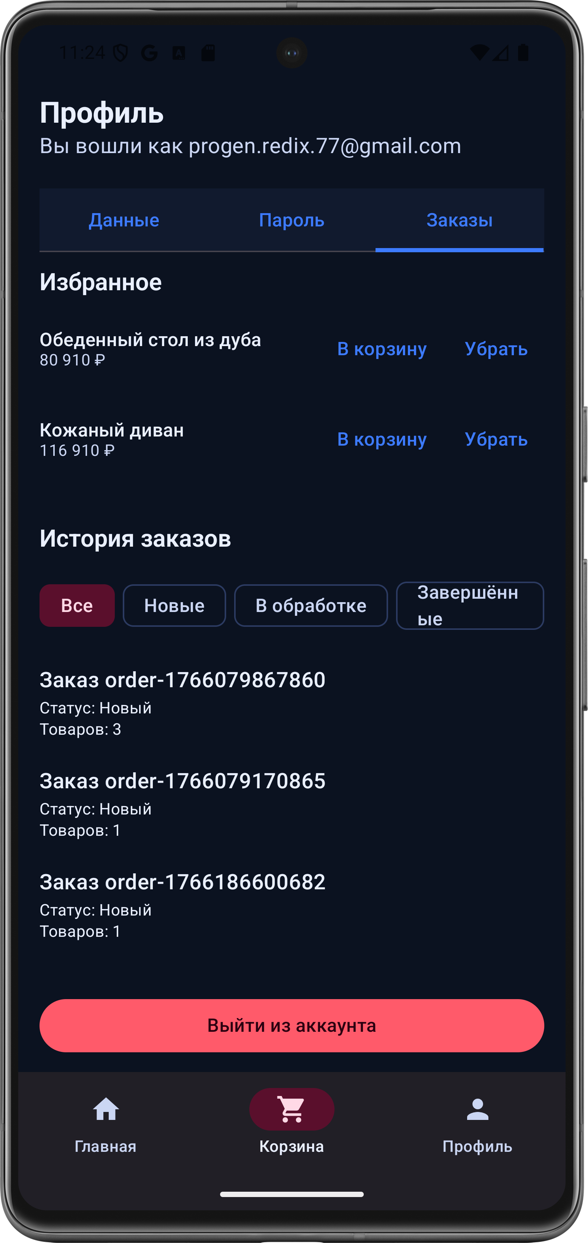

## 7. Выход из приложения

Для выхода из аккаунта:  
1. Перейдите во вкладку «Профиль».  
2. Нажмите кнопку «Выйти из аккаунта».  
